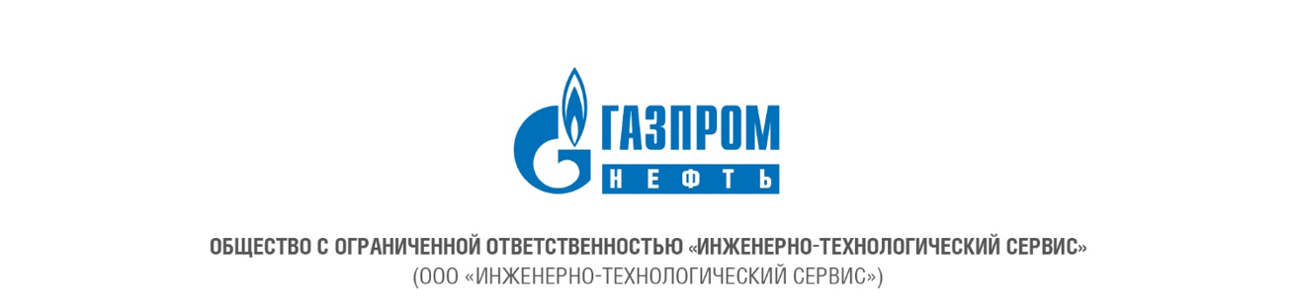

Заключение

по результатам обработки данных ГДИС

**Скважина well месторождение field**

|  |  |
| --- | --- |
| **Общие сведения** | |
| Дата исследования | date_research |
| Заказчик | company |
| Исполнитель | ООО ”ИТС” |
| Условия исследований | |
| Вид исследования | **type_of_research** |
| Прибор | device |
| Глубина установки датчика, (м) | depth |
| Общее время исследования, (час) | time |
| Дебит жидкости на конечном этапе, (м3/сут) | Delta Q |
| **Данные по скважине** | |
| Тип скважины | Добывающая |
| Способ эксплуатации скважины | ЭЦН |
| Ø колон.(внешн.), (мм) |  |
| Ø НКТ (внешн.), (мм) |  |
| Наличие пакера | packer |
| Дата ГРП | date_GRP |
| **Параметры пласта** | |
| Пласт | **formation** |
| Интервал перфорации, (м) | perforation_interval |
| Эффективная мощность, (м) | H_eff |
| ВНК пласта (абс.), (м) | VNK |
| Общая сжимаемость, (1/кгс/см2) | Compressibility |
| Пористость, (%) | Phi |
| **Параметры пластового флюида** | |
| Состав притока | **нефть+вода** |
| Обводненность, (%) | water |
| Объемный коэффициент **смеси**, (м3/стм3) | B_oil |
| Вязкость **смеси**, (сПз) | viscosity |
|  |  |
| Примечание |  |

Исследование выполнено с использованием традиционной технологии регистрации кривой восстановления давления (КВД). Скважина эксплуатируется с помощью установки ЭЦН. Закрытие скважины выполнено на устье. Для дальнейшего анализа непрерывная кривая изменения давления пересчитана на отметку ВНК пласта Plast1_H.

Обзорный график анализа (линия нелинейной регрессии) представлен на **рис.1**. Обработка и анализ исследования выполнен в программном комплексе "**Saphir**".

|  |
| --- |
| {{Picture1}}  **P**  **[кгс/см2]**  **Дата**  **Q[м3/сут]** |

**Рис.1 Обзорный график исследования**

На **рис.2** и **рис.3** показаны диагностический график в двойных логарифмических координатах и график временной функции Хорнера в полулогарифмических координатах для цикла КВД.

|  |
| --- |
| {{Picture2}}  **T**  **[часы]** |

**Рис.2 График анализа в билогарифмических координатах**

**P**

**[кгс/см2]**

**ΔP,P’**

**[кгс/см2]**

|  |
| --- |
| {{Picture3}} |

**Рис.3** **График Хорнера**

**Заключение**

На скважине № **well** проведено исследование по технологии отработки скважины и закрытие на КВД. Забойное давление на цикле восстановления изменилось от P1_zab_vnk кгс/см2 до P2_zab_vnk кгс/см2. Темп изменения давления за последние сутки КВД составляет **Pday** кгс/см2. Плотность флюида при пересчете кривой изменения давления на ВНК принята равной density.

diagnostic_text

Значение Рпл принято по экстраполяции на условный контур питания (Durat ч), и составляет P_pl_vnk кгс/см2.

**Протокол результатов исследования**

**Модель скважины - model**

**Модель пласта - plast**

**Модель границы - layer**

|  |  |
| --- | --- |
| **Параметры** | **Значения** |
| Коэффициент ствола скважины, (м3/см2/кгс) | Cs |
| Коэффициент гидропроводности, ((Д*см)/сПз) | Kh/Mu |
| Коэффициент продуктивности (на конец исследования), (м3/(сут.*кгс/см2)) | productivity |
| Проницаемость, (мД) | permeability1 |
| Интегральный скин-фактор | integ_skin1 |
| Забойное давление (на ВДП пласта Plast1_H), (кгс/см2) | P_zab_vdp |
| Забойное давление (на ВНК пласта Plast1_H), (кгс/см2) | P1_zab_vnk |
| Расчетное пластовое давление (на ВДП пласта Plast1_H), (кгс/см2) | P_pl_vdp |
| Расчетное пластовое давление (на ВНК пласта Plast1_H), (кгс/см2) | P_pl_vnk |

Энергетическое состояние в районе исследования снижено по отношению к первоначальному.

На **рис.4** – представлен район нахождения исследуемой скважины.

|  |
| --- |
|  |

**Рис.4 Схема окружения исследуемой скважины**

**Комментарий:** Эффективная мощность пласта принята по данным с карты ННТ. Рекомендуется осуществлять мониторинг технологических параметров работы скважины (Рзаб, Qж, WC и т.д.) после запуска в работу. Перед остановкой на КВД отрабатывать скважину на стабильном Рзаб. Низкая разрешающая способность датчика ТМС.

***Подпись*** *interpreter*

***Дата*** *date_of_interpretation*